UE3 : Hépato-Gastro-Entérologie
Cours n°15
Pr. B. Levy
Lundi 8 octobre 2012
De 8h30-9h30

RT : Emmanuelle KUPERMINC
RL : Eva GOMBERT

Cours n°15 : Motricité Oeso-Gastrique

PLAN :
- Introduction
- Caractéristiques générales de la musculature du tube digestif
- Les différents types de contraction musculaire
- Innervation du tube digestif
  - Système intrinsèque
  - Système extrinsèque

- Physiologie de la déglutition
- Temps buccal
- Temps pharyngien
- Mécanisme de sécurité et contrôle nerveux de la déglutition

- Physiologie de la motricité œsophagienne
- Rappel anatomique
- Péristaltisme primaire et secondaire
- Régulation du sphincter inférieur de l’œsophage
- Reflux gastro-œsophagien

- Mécanismes anti-reflux
- Les facteurs anti-reflux
- Les facteurs favorisant le RGO
- La hernie hiatale
- La dysphagie
- L’achalasie

- Fonction de l’estomac
- Rappels anatomiques
- Anatomie fonctionnelle
- Relaxation adaptative de l’estomac proximal
- Vidange gastrique
- Indigestion et gastroparésie

- Introduction
Le tube digestif a une musculature essentiellement lisse (non soumise au contrôle volontaire) qui a pour rôle principal le transport et le mélange des aliments.
Les aliments doivent passer par tout le transit œsophagien, gastrique, intestinal… et être transporter à une vitesse correspondant à la capacité d’absorption, et doivent être malaxés, mélangés, complètement atomisés en petits morceaux de moins d’1mm de diamètre pour être absorbé par l’intestin grêle.

Avant de passer dans le tube digestif, les aliments entrent dans la bouche où ils sont :
- mastiqués => rôle mécanique
- digérés (notamment les sucres par l’amylase) =>rôle enzymatique

Puis on a la déglutition, phase pendant laquelle les aliments passent dans l’œsophage et où ils sont malaxés mais ne subissent aucune transformation. C’est un transit de la bouche vers l’estomac
Au niveau de l’estomac les aliments sont digérés.
Au niveau de l’intestin grêle les nutriments sont absorbés.
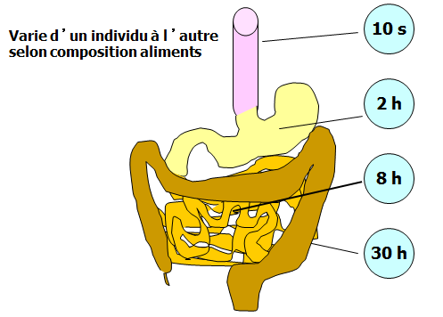
Durée de transit :
- Œsophage : Les temps de transit sont extrêmement courts au niveau de l’œsophage (10s)
- Estomac : En fonction de la composition et la quantité ingérées, le transit de l’estomac peut varier mais est en moyenne de 2h
- Intestin grêle : Le bol alimentaire reste 8h dans le grêle
- Colon : le bol alimentaire reste 30h dans le colon

Il y a donc quasiment 2 jours entre la mastication et la défécation.

- Caractéristiques générales de la musculature du TD :
Le tube digestif est composé essentiellement de muscle lisse (action non volontaire)
Cependant on a de part et d’autre du tube digestif des muscles striés (action volontaire) qui permettent de commander la fermeture et l’ouverture des sphincters (dont la contraction bouche le tube digestif)
On a donc :
- Au niveau de la partie supérieure du TD : (pharynx+ le tiers supérieur de l’œsophage) : muscle strié
- De la partie supérieure du TD au sphincter anal : muscle lisse
- Sphincter anal : muscle strié

Muscle lisse :
Le muscle lisse (activité réflexe) est organisé en deux couches :
- Couche musculaire interne circulaire
- Couche musculaire externe longitudinale

Ces deux couches se contractent de manière séquentielle pour faire avancer le bol alimentaire.

Schématiquement : si on fait une analogie avec la fabrication des saucisses (!)

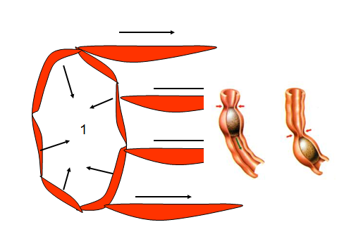
On fait rentrer à l’aide d’un entonnoir la chair à saucisse (=bol alimentaire) dans le boyau (= tube digestif), puis
- on serre ‘instinctivement’ en amont de la chair à saucisse : rôle des fibres musculaire internes circulaires, qui vont diminuer le diamètre du tube digestif
- et on pousse la chair à saucisse : les fibres externes se contractent et font avancer le bol alimentaire, le poussant à quelques millimètres de sa position initiale.

- Les différents types de contractions musculaires :
On a deux types de contractions musculaires, les contractions phasiques et les contractions toniques, dont les caractéristiques sont les suivantes :
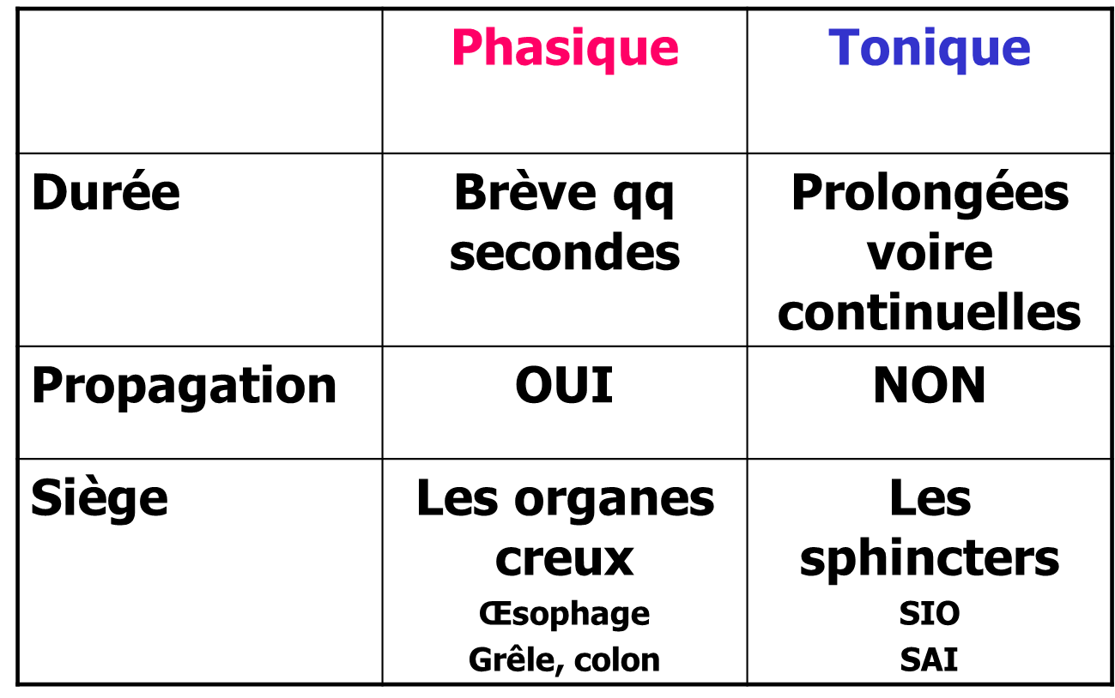
*localisation des sphincters : à l’entrée et à la sortie de l’œsophage, à la sortie de l’estomac (pylore) et à la sortie du colon

On va s’intéresser ici au sphincter supérieur et inférieur de l’œsophage.

Expérience :
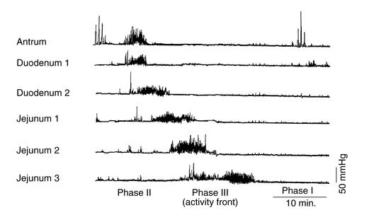
Contraction phasique : on insère une série de petits ballons dans l’œsophage que l’on place au niveau de l’antre (partie terminale de l’estomac), du duodénum [(1. Partie horizontale du duodénum, 2. Partie terminale du duodénum)] et dans la seconde partie l’intestin grêle (jéjunum), dans lesquels on mesure des différences de pression, représentant les contractions des muscles. On peut observer sur ce schéma que la contraction se propage de haut en bas, de l’antre de l’estomac à la partie terminale de jéjunum sur une échelle de temps.
Les contractions sont suffisamment puissantes (on peut mesurer une pression de 50mHg dans les ballonnets) pour être capable d’écraser le bol alimentaire.

- Innervation du tube digestif :
Il existe deux systèmes d’innervation au niveau du tube digestif,

- Un système intrinsèque, contenu dans la paroi du tube digestif.

Il a une activité autonome.

Petits rappels histologiques :
Le tube digestif comporte entre autre :
  - une couche épaisse de villosités permettant ainsi d’augmenter la surface de contact entre le tube digestif et le bol alimentaire (autrement dit la surface d’échange intestinale).
  - Deux plexus
    - Un plexus interne (détaillé plus loin, de Meissner et d’Auerbach)
    - Un plexus externe : contenant quelques cellules pace-maker, ayant une activité électrique spontanée très lente, générant des potentiels électriques (donnant des contractions), étant ainsi responsable du tonus permanant à ce niveau. Elles entretiennent un battement toutes les 10-15 secondes et cette activité électrique va se propager aux cellules voisines, leurs permettant d’avoir une contraction tonique permanente.
  - Muscle lisse :
    - Couche musculaire lisse circulaire interne
    - Couche musculaire lisse longitudinale externe

- Un système extrinsèque (SNA), modulant l’activité musculaire motrice du tube digestif :
- SN Sympathique : diminue la motricité digestive
- SN Parasympathique : augmente la motricité digestive
Petit exemple pour bien comprendre : les malaises vagaux
Ils résultent d’une hyperactivité du parasympathique (le nerf vague) entraînant un malaise, une pâleur mais aussi par des vomissements ou contractions œsophagiennes, gastriques et intestinales (hypertonicité du tube digestif).

Etude de la motricité : manométrie
On mesure les contractions grâce à un tube (cathéter) que l’on introduit dans la lumière digestive, dotés de plusieurs capteurs en forme de petits ballons espacés de quelques cm, permettant les mesures de pression à différent niveau du tube digestif et de manière simultanée (grâce à l’enregistreur externe)

L’onde de pression se propage de l’amont vers l’aval du tube digestif et est en amont de haute amplitude et de courte durée alors qu’en aval elle est de faible amplitude et de longue durée (au fur et à mesure qu’elle se propage, elle s’élargit, c’est-à-dire qu’elle perd de son amplitude et s’allonge en durée)

- Physiologie de la déglutition
C’est la première étape du transit alimentaire de l’extérieur vers l’intérieur.
Elle est définit comme étant la propulsion des aliments de la bouche vers l’estomac (elle commence donc au fond de la bouche au niveau du voile du palais jusqu’à l’entrée de l’estomac)

Elle se fait en trois temps :
- Temps buccal : c’est une activité volontaire
- Temps pharyngien : c’est une activité réflexe
Une fois le bol alimentaire dans le pharynx, on rentre dans une phase purement réflexe (lorsqu’on a avalé on ne peut plus contrôler la descente du bol alimentaire)

- Temps œsophagien : c’est aussi une activité réflexe.

La déglutition ne dure que quelques secondes.

- Le temps buccal
Les aliments y sont
- broyés par les dents => digestion mécanique (impliquant aussi la langue)
- Les sujets âgés ont souvent moins voire plus du tout de dents et une bouche très sèche, la digestion peut alors mal fonctionner voire être douloureuse et peut amener le sujet à la dénutrition !
- et mélangés à la salive (humification) => digestion chimique (impliquant l’amylase, et des lysozymes)
La déglutition est déclenchée de façon volontaire (mais on ne peut l’arrêter une fois commencée)

La langue amasse une quantité d’aliments pour former une bouchée qu’elle comprime et qu’elle envoie vers le voile du palais pour être propulsé en direction du pharynx

Définition :
La glotte est l'espace compris entre les deux cordes vocales. Ce n’est pas un organe !
L'épiglotte est une structure cartilagineuse reliée au larynx qui coulisse vers le haut quand les voies aériennes sont ouvertes, et aide à obstruer l'entrée de la trachée au moment de la déglutition. Elle descend légèrement vers le bas, afin d'entrer en contact avec le larynx qui s'élève, formant ainsi un verrou au-dessus du larynx.
Le carrefour aéro-digestif est extrêmement bien contrôlé mais des accidents peuvent survenir, appelés fausses routes.
Chez un sujet en bonne santé ce n’est pas grave (un patient mal réveillé par exemple), mais une fausse route chez un patients malades (problème neurologique ou anesthésié) se traduit souvent par un passage des aliments dans les poumons. [Pouvant donner une pneumonie lobaire (infection qui même une fois traitée ne permet pas de récupérer la partie du poumon où il y avait les aliments)]

- Le temps pharyngien
C’est un temps réflexe. Une fois enclenché il ne peut pas être arrêté.(pas de contrôle proprioceptif)
Il correspond dans un premier au soulèvement du voile du palais et de la luette (petite languette en V au fond du palais) et obstrue la cavité naso-pharyngienne (voies nasales se ferment)
L’épiglotte est repoussée en arrière par le bol alimentaire et la glotte se ferme jusqu’à obturation complètes des voies respiratoires.

- Donc dans un premier temps on a fermeture des cavités nasales (par la luette et le voile du palais) et fermeture des cavités respiratoires (par l’épiglotte) pour que le bol alimentaire puisse être transporté sans problème vers l’œsophage.
Comme dit précédemment, l’œsophage est composé d’un sphincter supérieur, toujours fermé, sauf au moment de la déglutition, quand le bol alimentaire passe le niveau pharyngien. Le sphincter supérieur de l’œsophage alors s’ouvre (il se relâche, tout comme les muscles constricteurs inférieurs du pharynx)
Une fois passé au-delà du sphincter ouvert, ce dernier se referme tout de suite. La totalité de l’œsophage se contracte tout de suite de façon très importante (contraction>100mHg) afin de propulser le bol alimentaire depuis le pharynx jusqu’ l’estomac. Pour vous donner une idée de la force des contractions, il est possible de propulser une gorgée d’eau depuis le pharynx jusqu’à l’estomac en ayant la tête en bas !)

Schéma explicatif
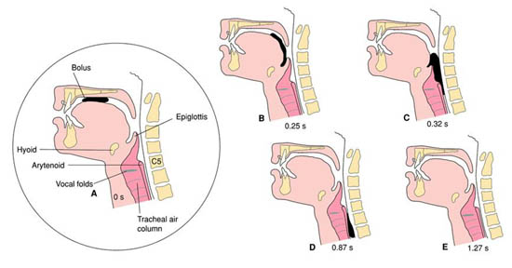

Bolus mâché, poussé vers le fond de la bouche par la langue, entre dans le pharynx, la trachée est fermée, l’œsophage s’ouvre, le bol alimentaire passe très rapidement et l’œsophage se referme.

Images d’endoscopie :
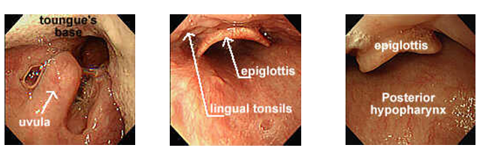
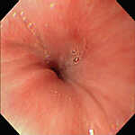
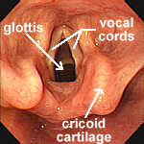
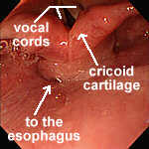

Uvula= luette
Grâce à l’endoscopie, on est capable d’observer ici la luette, l’épiglotte, la partie postérieure du pharynx, les cordes vocales, ainsi que la glotte (qui n’est pas un organe mais un espace !).
La dernière image est celle du sphincter supérieur de l’œsophage, qui ferme ce dernier (sphincter très puissant comme dit précédemment)

- Mécanisme de sécurité et contrôle nerveux :
C’est un phénomène très complexe.
Il fait intervenir de nombreux nerfs, qui fonctionnent de manière extrêmement coordonnées, pour que le passage du bol alimentaire de la bouche à l’estomac se fasse facilement et sûrement.
On s’est rendu compte ces dernières années de l’importance de ces mécanismes à cause des complications des suites d’une radiothérapie (dans le cadre du traitement du cancer de la gorge).
Les nerfs peuvent recevoir des irradiations, entraînant la mort de ces derniers, donc des problèmes de déglutition amenant à des fausses routes répétées.
Ces fausses routes peuvent conduire à des problèmes pulmonaires majeurs qui peuvent aller jusqu’à la mort du patient

Le contrôle nerveux de la déglutition se fait par :
- des afférences sensorielles : nerfs sensitifs percevant la présence et le passage alimentaire, passant par les fibres sensitives des nerfs glossopharyngien (IX) et vague(X). Ces afférences sensorielles montent jusqu’au
- bulbe (au niveau de la base du cerveau) où l’on trouve le centre de la déglutition (c’est le contrôle central) qui va alors déclencher la séquence de toutes les contractions nécessaires à la déglutition, par le biais des
- Des efférences motrices : nerfs moteurs, qui vont commander une multitude de muscles, par le biais des fibres motrices du nerf trijumeau (V), du nerf facial (VII) et du nerf vague (X), ainsi que le nerf spinal (XI), le nerf grand hypoglosse (XII) et les premiers motoneurones cervicaux (C1, C2, et C3). On fait donc intervenir une demi-douzaine de nerfs moteurs pour participer à la déglutition.
Il faut bien évidemment que toutes ces actions soient bien coordonnées afin de ne pas faire de fausses routes.

- Physiologie de la motricité œsophagienne
Une fois passé le sphincter supérieur de l’œsophage, ce dernier n’assure plus que le transport/propulsion du bol alimentaire de la bouche vers l’estomac
Il est important de noter que ce n’est pas la gravité qui propulse les aliments vers l’estomac.
Même en étant debout la pression abdominale est > à la pression œsophagienne de 10mmHg ; passivement, les aliments ne peuvent donc pas descendre de l’œsophage vers l’estomac (ce phénomène aurait donc même lieu dans le sens inverse !
Le transfert des aliments se fait donc forcément de façon active par des contractions qui se propagent de l’amont vers l’aval du tube digestif: c’est le péristaltisme (coordination de la contraction des fibres circulaires internes et des longitudinales externes)

- Rappels anatomiques :
On trouve de l’intérieur vers l’intérieur :
- Muqueuse avec ses villosités
- Plexus interne ou plexus de Meissner
- Couche musculaire circulaire interne
- Plexus myentérique ou plexus d’Auerbach
- Couche musculaire longitudinale externe

Ces deux plexus internes (de Meissner et d’Auerbach) forment le système nerveux intrinsèque du tube digestif. Ils ont une activité autonome indépendante de tout système nerveux.
A l’extérieur du tube digestif, il y a une innervation sympathique et parasympathique qui viennent moduler l’activité de ces deux plexus internes (le sympathique la diminue, le parasympathique l’augmente) : c’est le système nerveux extrinsèque.

L’œsophage a une longueur d’environ 25-30cm. Il comporte :
- Un sphincter supérieur de l’œsophage (SSO) : Muscle strié
- Un sphincter inférieur de l’œsophage (SIO) : Muscle lisse, c’est le cardia. Il est toujours fermé (afin d’éviter les reflux acides*) et ne s’ouvre que pour permettre le passage des aliments vers l’estomac.
*On appelait ça dans le temps le « signe du lacet ».Lorsqu’on a la tête à un niveau plus bas que celle de l’estomac, et si le cardia n’est pas étanche, on a alors des sucs gastriques qui remontent dans l’œsophage (dont la muqueuse ne protège pas de l’acidité comme celle de l’estomac) provoquant ainsi des douleurs thoraciques.

L’œsophage a une musculature strié dans son 1/3 supérieur et lisse dans ses 2/3 inférieurs.
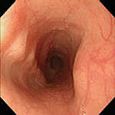
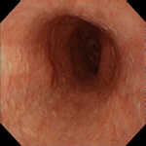
En haut à gauche: œsophage normal
En bas à gauche: inflammation, brûlure de l’œsophage

En haut à droite et en bas à droite : ondes de péristaltisme

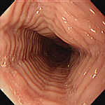
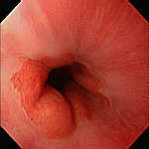

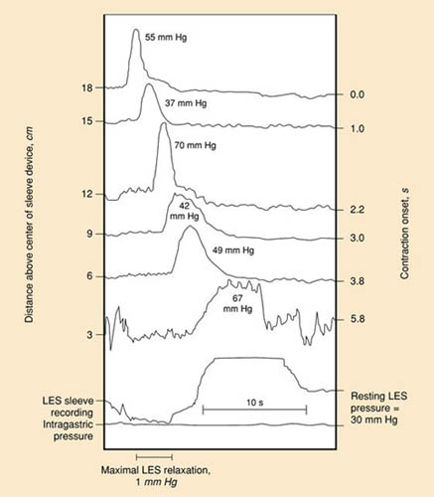

- Péristaltisme primaire et secondaire
- Péristaltisme primaire
La déglutition peut se décomposer en 5 étapes
- La déglutition déclenche des contractions de l’œsophage, le SSO s’ouvre puis se ferme (juste le temps que le passage du bol alimentaire se fasse)
- Surviennent des ondes de contractions péristaltiques très puissantes, se propageant rapidement (3cm/s)
- Augmentation de la durée et de l’amplitude des ondes au fur et à mesure qu’elles progressent vers le cardia
- Relaxation du SIO précédant l’arrivée du bol alimentaire
- Fermeture du SIO
Selon la nature du bol alimentaire, la déglutition se fait plus ou moins rapidement :
- Si c’est un liquide : 1 à 2 secondes
- Si c’est un solide : 10^{aines} de secondes

- Péristaltisme secondaire : mécanisme pathologique
Ce sont des contractions œsophagiennes qui surviennent en l’absence de déglutition
Il est déclenché par :
- L’absence d’évacuation de la totalité du contenu œsophagien (mauvaise vidange)
- Par des distensions anormales de l’œsophage
- En cas de reflux gastro-œsophagien (cause la plus fréquente)
Hernie hiatale : anomalies de la jonction œsophage-estomac qui font que le sphincter n’est pas étanche=> donne un péristaltisme secondaire et un inconfort digestif

- Contrôle nerveux et hormonal du péristaltisme
Rappel :
Dans la paroi de l’œsophage siègent les plexus internes intrinsèques de Meissner et d’Auerbach, responsable du péristaltisme. Ils sont excités par le parasympathique, et inhibés par le sympathique (système extrinsèque)
- Le système parasympathique est médié par l’Achn et la substance P
- Le système sympathique est médié par l’épinéphrine et la norépinephrine
- Au niveau du tube digestif lui-même (muqueuse digestive), il y a des peptides inhibiteurs (VIP : vascular inhibitor peptid d’après le prof n’existe pas sur internet => vasoactive intesinal peptid) et le NO (monoxyde d’azote : également un rôle dans le tonus vaso-moteur)

Ces neuropeptides sont sécrétés par une partie du tube digestif et ont une action en général directement en aval. Ce sont des neurotransmetteurs ou des hormones

- Régulation du sphincter inférieur de l’œsophage :
Le SIO est ouvert par : (diminution de la pression du SIO)

- Sécrétine (peptide secrété par la muqueuse digestive)  - CCK (peptide secrété par la muqueuse digestive)  - Glucagon (hormone hyperglycémiante)  - Progestérone  - Présence de graisse dans le tissu digestif  - Sommeil  - Activité du parasympathique (nerf vague) | - Alcool : cela explique qu’on est plus de reflux quand on en a consommé  - Nicotine  - Théophylline : substance utilisée pour vasodilater les bronches  - Inhibiteurs calciques : 1ers médicaments pour traiter l’hypertension artérielle  - Dérivés nitrés (=> NO)

Le SIO est fermé par : (augmentation de la pression du SIO)
- Gastrine (hormone libérée par la muqueuse gastrique)  - Adrénaline (système sympathique) | - Dompéridone (traitement du RGO)  - métoclopramide

Relaxation (ouverture) transitoire du SIO :
C’est une relaxation spontanée du tonus au moment du passage du bol alimentaire vers l’estomac.
Ce mécanise permet aussi l’éructation (passage de l’air de l’estomac vers la bouche)
Cette relaxation est stimulée par la distension gastrique (quand l’estomac est trop plein d’air/liquide)
Elle est impliquée dans le reflux gastro-œsophagien
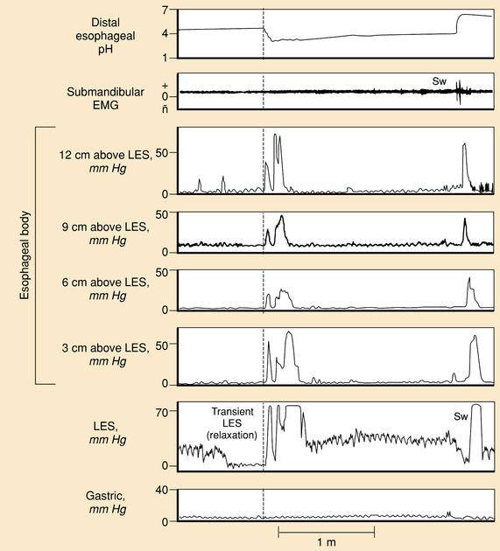
Schéma :

pH au niveau inférieur de l’œsophage dans des conditions normales : 7
On fait avaler une sonde et on mesure le pH en continu : acidification qui dure plusieurs mn et qui s’arrête quand le sphincter se referme reflux

Si le reflux dure trop longtemps, l’œsophage peut s’ulcérer

Reflux Gastro-Œsophagien
Définition : c’est le passage d’une partie du contenu gastrique dans l’œsophage
- Reflux physiologique :
Il ne dure que quelques minutes par jour seulement (avec un pH>4-4 ,2)
- Reflux pathologique :
Reflux trop fréquent et trop abondant, résultant de la remontée dans l’œsophage du contenu gastrique acide, et provoquant des brûlures rétro-sternales ascendantes remontant de la base du thorax vers la gorge (=pyrosis) signe du lacet

pH –métrie : pH toujours à 7 et puis par moment on a des pic d’acidité correspondant au passage anormal de liquide gastrique dans l’œsophage
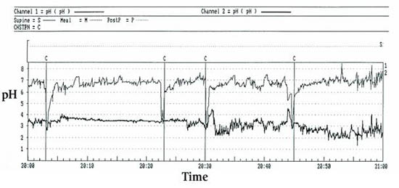

- Mécanismes anti-reflux
- Les facteurs anti-reflux
  - Facteurs anatomiques :
A savoir :
- Le pilier droit du diaphragme (coince la partie inférieure de l’œsophage)
- Le SIO
- Le ligament phréno-oesophagien, qui se trouve autour de l’œsophage et qui ferme anatomiquement la partie inférieure de l’œsophage, aidant ainsi le travail du sphincter

  - Facteurs fonctionnels :
- La clairance œsophagienne : la présence d’acide dans l’œsophage induit une contraction réflexe pour chasser l‘acide
- La résistance œsophagienne : l’œsophage déclenche naturellement un péristaltisme qui chasse tout vers le bas lorsque le contenu œsophagien est trop acide.

- Facteurs favorisant les RGO :
  - Facteurs œsophagiens :
- Hernie hiatale : anomalie anatomique
- Diminution du tonus du SIO : anomalie fonctionnelle
- Anomalies du péristaltisme œsophagien, propagation anormalement lent et intensité anormalement faible => diminution de la clairance (vidange) œsophagienne

  - Facteurs positionnels
- Décubitus, tronc penché en avant

  - Augmentation de la pression abdominale
- Tumeur
- Grossesse
- Obésité
Toutes ces conditions vont gêner la clairance œsophagienne vers l’estomac

- Hernie hiatale
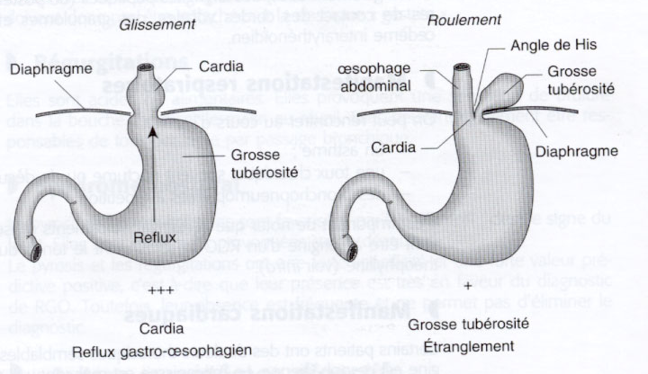
C’est l’ascension d’une partie de l’estomac (abdominal) dans la cavité diaphragmatique.
Il existe deux types de hernie hiatale :
- Par glissement : (le plus fréquent). Le cardia glisse à travers l’orifice diaphragmatique. Une partie de l’estomac se trouve ainsi dans la cavité thoracique [à gauche sur le schéma]
- Par roulement : (plus rare). Une partie de la grande courbure gastrique passe par l’orifice diaphragmatique formant ainsi une deuxième poche dans la cavité thoracique. [à droite sur le schéma]

Attention, il ne faut pas la confondre avec
- Les vomissements :
Ils sont caractérisés par
  - des nausées, accompagnés d’efforts de vomissements, et d’une activation du parasympathique : pâleur, bradycardie, sueurs, dilatation des pupilles…
  - des contractions des muscles abdominaux, relâchement du SIO, forçage du SSO (c’est pour ça que cela sort très brutalement), soulèvement du voile
C’est un mécanisme de défense (centre bulbaire) qui répond à une dilatation ou une irritation de l’estomac (par exemple un grand repas), ou bien à une sensation de vertige, à une douleur, une émotion ou pendant la grossesse

- Les régurgitations :
  - Pas de nausée
  - Pas d’effort

- La dysphagie :
Définition : c’est une sensation de gêne ou de blocage lors de la déglutition des aliments

Causes : multiples
- Le plus souvent dû à une tumeur œsophagienne ou extra-digestive qui viennent comprimer l’œsophage
- Parfois dû à ulcération de la muqueuse œsophagienne= œsophagite
- Plus rarement dû à un trouble œsophagien, soit lié au muscle lisse, soit aux plexus myentériques, soit au système extrinsèque

Fibroscopie :
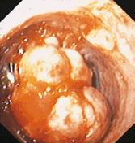
Le patient a ici une tumeur œsophagienne, qui bouche presque complètement l’œsophage

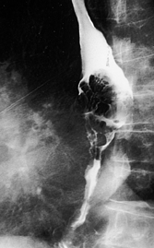

Produit de contraste :
On peut voir :
- La partie supérieure de l’œsophage qui est normale
- Juste au-dessus de la tumeur, un endroit où stagne le produit de contraste
- La tumeur (en noir) qui comprime, laissant très peu passer le bol alimentaire (et donc le produit de contraste)

Oesophagite :
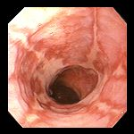
On peut voir la paroi interne de l’œsophage toute effritée avec des plaques rouges,

- Achalasie
Définition : Trouble de la motricité œsophagienne (absence de péristaltisme)

Graphe :
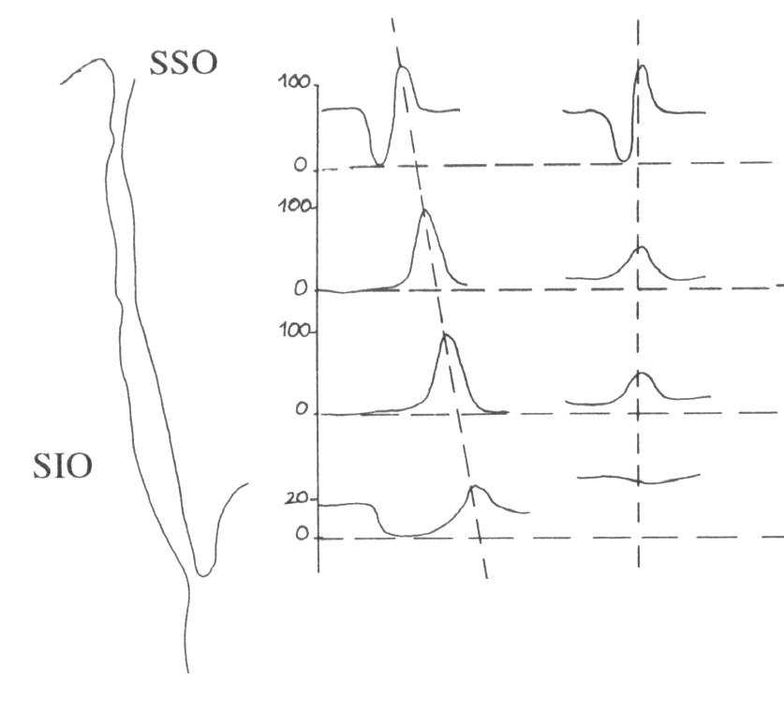
Sujet normal : on a une pression qui se propage
Sujet achalasique : la contraction se fait mais ne se propage pas vers l’aval (cause principale chez l’adulte : la maladie de Chagas, transmise par un insecte provoquant une dégénérescence des fibres nerveuses digestives essentiellement, mais aussi des fibres nerveuses cardiaques)

- Fonction de l’estomac :
Il a pour fonction d’être un réservoir transitoire :
Il a un rôle de digestion :
- Chimique : acidification du bol alimentaire (HCl et enzyme :pH= 2/2 ,5/3 rôle de désinfection car à pH=3, les germes meurent)
- Mécanique : broyer, liquéfier les aliments => billes de l’ordre d’1 dixième de mm de diamètre : le chyme (liquide blanc contenant des petites particules alimentaires broyés mécaniquement par la paroi épaisse de l’estomac)
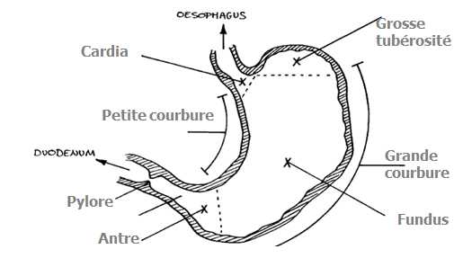
- Rappels anatomique :
Au fur et à mesure que le bol alimentaire est broyé, acidifié, et commencé à être digéré, il est relargué dans l’intestin grêle par petits morceaux à travers le pylore.
Pylore(c’est le SIO) : il limite l’antre (partie inférieure de l’estomac) du duodénum

Grosse tubérosité : c’est elle qui est remplie d’air, et/ou qui passe éventuellement dans la cavité diaphragmatique lors des hernies hiatales

- Anatomie fonctionnelle :
Fundus : estomac proximal
A pour fonction d’être un réservoir.
C’est une cavité qui a une fonction de relaxation active : au niveau de la partie supérieure de l’estomac, l’arrivée du bol alimentaire provoque une relaxation (et non une distension !)

Antre : estomac distal
A pour fonction de bloquer le bol alimentaire afin de le broyer/malaxer (grâce à des contractions très fortes)
L’estomac est constitué de trois couches de cellules musculaires lisses :
- Longitudinales externes
- Musculaires moyennes
- Circulaires internes

Il est innervé presque uniquement par le système extrinsèque, c’est-à-dire par le parasympathique [active](vague++) et le sympathique [ralentit l’activité motrice intestinale]

- Relaxation adaptative de l’estomac proximal
C’est la fonction compliante de l’estomac.
En postprandiale : on a une augmentation du volume de l’estomac (de 600 à 1000mL) associée à une faible augmentation de la pression intra-gastrique (environ 4mmHg), grâce à la relaxation du muscle lisse

On a ensuite des mouvements de contractions qui se propagent de haut e bas très lentement et qui sont très puissants. Ils vont faire circuler le liquide intra gastrique, jusqu’à ce qu’il soit complètement broyé.

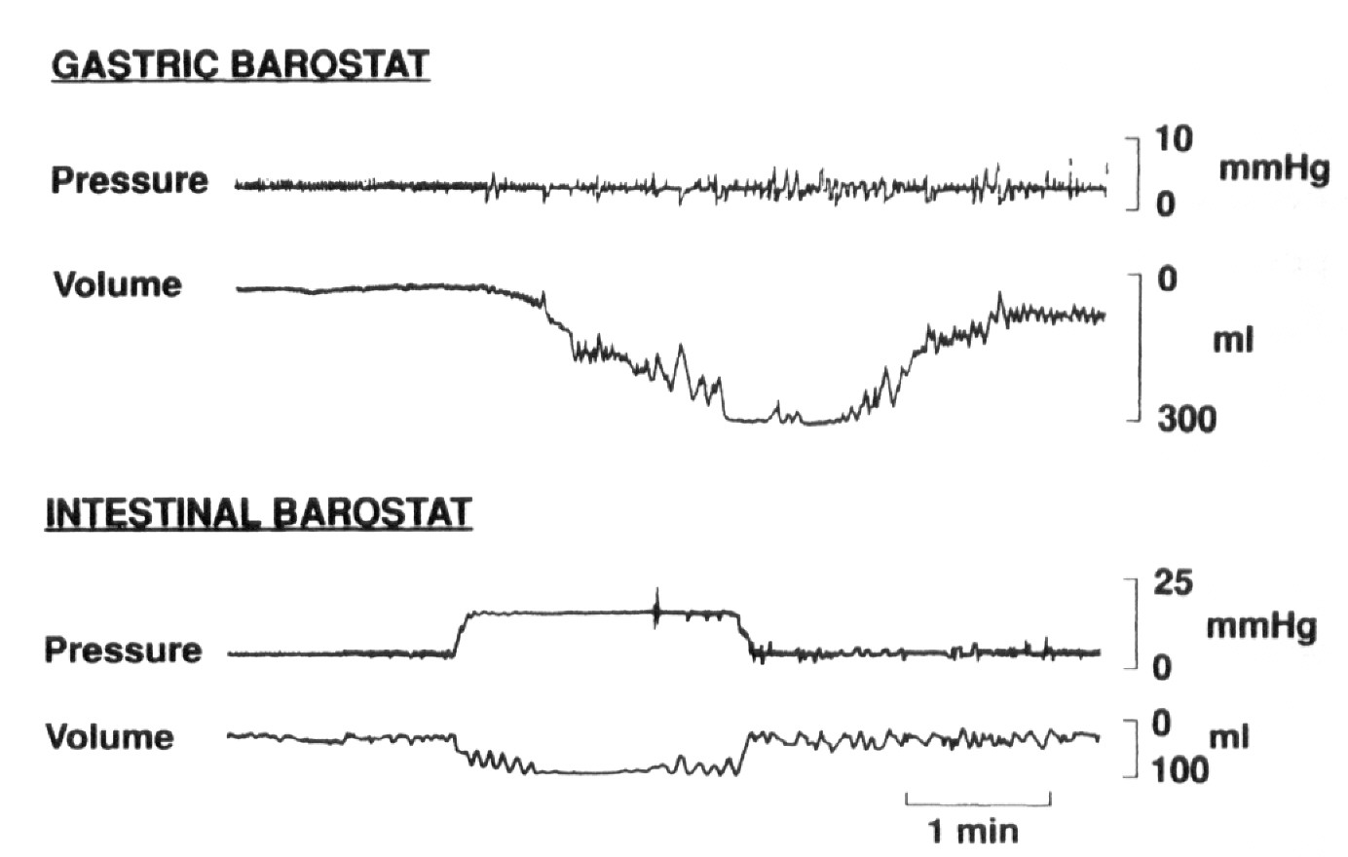
Schéma :
En postprandiale on voit bien ici une nette augmentation du volume gastrique sans que la pression ne varie : c’est la démonstration d’une relaxation active.

Fonction de malaxage :
C’est la partie inférieure de l’estomac (antre gastrique) qui l’assure.
A jeun : On a des contractions qui sont permanentes (2 ou 3 par minute). On en a une seule à la fois qui se crée au milieu de l’estomac et qui descend doucement vers le pylore.

En postprandiale: Les contractions sont beaucoup plus fortes (augmentation de la pression de 10 à 30mmHg), beaucoup plus fréquentes, plus ou moins anarchiques (plusieurs contractions qui vont dans toutes les directions), assurant la réduction des particules (90% <0,25mm), et les propulsant vers le pylore (qui s’ouvre de manière coordonnée, pour des petites particules à pH très bas). Ces aliments broyés ont commencé à être digérés.

Si les aliments ne sont pas suffisamment digérés (pH non assez bas, aliments trop gros et donc pas assez digérés), le bol alimentaire va remonter dans l’estomac pour subir à nouveau un cycle broyage/digestion

- La vidange gastrique :
Liquides :
- Très rapide
- L’évacuation est rapide : exponentielle (20 mn)
- Sauf les lipides : évacuations + tardives

Solides :
- + lent (malaxage dure 1 à 4h)
- A 1h : évacuation de 30% des solides
- Solides non digestibles (fibres alimentaires) : quitte l’estomac en dernier
Contrôle de la vidange gastrique :
- Gastrique :
On a un contrôle mécanique : lorsqu’on distend la partie inférieure de l’estomac, on active la vidange (sortie du bol alimentaire de l’estomac)
On a également un contrôle chimique :
  - lorsque le pH est acide, plus on active la vidange gastrique (cela signifie que le bol alimentaire est resté suffisamment longtemps dans l’estomac)
  - Plus le repas est riche en calories, plus la vidange gastrique va être lente
  - Plus on a de l’alcool dans l’estomac, plus la vidange gastrique va être lente

- Intestin grêle :
Dès que le bol alimentaire est passé à travers le pylore vers le duodénum, le pylore se referme, grâce à des récepteurs sensitifs dans le grêle.

On un freinage de la vidange si
  - On a une baisse importante du pH
  - On a une augmentation de la charge osmotique
  - On a trop de lipides
  - L’intestin grêle est trop distendu

- Nerveux & Hormonal
Nerveux :
  - Nerf vague (+++) pour le parasympathique
  - Le sympathique
Hormonal :
  - Ralentisseur : CCK, neuropeptide Y et glucagon
  - Accélérateur : motiline, gastrine

- Indigestion et gastroparésie
Indigestion : c’est un blocage de la vidange, soit par excès de calories, soit par excès de graisses, soit par excès volumique (solides)
Se termine souvent par un vomissement.

Gastroparésie : c’est trouble de la vidange gastrique (insuffisance de l’activité mécanique de l’estomac). Elle se traduit par des Vomissements, douleurs abdominales, inconfort gastrique…

- Causes : atteintes du vague++, associées au
  - Diabètes
  - Chirurgie digestive (vagotomie)
  - Connectivites, amylose
  - Médicaments (narcotiques) (tous les médicaments qui jouent sur le SNC peuvent modifier l’activité du parasympathique peuvent provoquer une mauvaise évacuation gastrique : Gastroparésie)
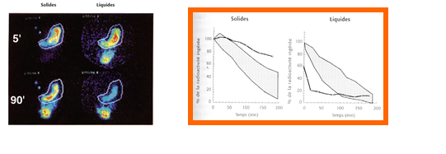
La dernière diapo n’a pas été commentée par le prof, cependant je vous la remets :
Mesure de la vidange gastrique par scintigraphie :
- Suivi de la progression d’un marqueur au sein d’une zone prédéfinie
- Courbes de vidange et de remplissage

